桃園縣102學年度第1學期教育發展會議實施計畫
壹、依據：桃園縣政府102年7月4日桃教中字第1020037455號函辦理。
貳、目的：
- 宣達政府施政方針，掌握教育思潮，以契合時代脈動。
- 溝通教育理念，傳承辦學經驗，提昇校長專業成長。
- 擴大意見交流，探討教育興革問題，掌握教育發展動向。
- 提昇教育品質，活化學校課程發展能力，精進學校行政效能，營造優質教育環境。
參、指導單位：教育部。
肆、辦理單位：
- 主辦單位：桃園縣政府。
- 承辦單位：桃園縣平興國中、復旦國小。
- 協辦單位：桃園縣議會、平鎮市公所、育達高中。
伍、會議時間：102年8月27日(星期二)上午8時30分至17時。
陸、會議地點：育達高中(桃園縣平鎮市育達路160號)
柒、參加對象：
  - 出席人員：
- 桃園縣政府長官。
- 本縣各大專院校及公私立高中、國中、國小校長。
- 本縣聘任督學。
- 本縣候用校長。
- 本縣家長協會理事長、副理事長。
- 承辦、協辦之工作人員。
  - 請出席人員於102年8月23日(星期五)20時前至研習報名系統（http://passport.tyc.edu.tw/）（平興國中）報名。
  - 因停車位有限，請參與人員儘可能採取共乘方式。
  - 響應節能減碳，請自備環保杯及環保筷，謝謝合作。
捌、辦理方式：
- 專題演講：教育趨勢及政策宣導。
- 提案討論、綜合座談：問題聚焦，探討解決。
- 茶敘、意見交流：良好溝通、建立共識。
玖、會議程序：如附件(桃園縣102學年度第1學期教育發展會議程序表)
拾、提案討論：
- 為達成解決實際問題之目標，應建立提案、審查及處理機制。
請各校提交討論提案，於102年7月30日(二)前e-mail至平興國中林世倡主任信箱：si-trong@yahoo.com.tw或以傳真方式傳送（FAX：4022904），並於資料傳送後電話確認（TEL：4948922）。
- 座談會處理之提案內容以全縣性政策為主，涉及個別學校議題，移交教育局各業務單位研處。工作小組於會前召開初審會議，針對提案重要性排定優先順序，並將初審結果提諮詢小組暨工作小組聯席會議確認納入議程者，編入座談會手冊於會議中進行討論。
- 各項提案依其性質，由教育局權責科室研擬腹案，提諮詢小組會議確認後，事前送請局長裁示參考。
壹拾壹、經費：
所需經費由桃園縣政府編列預算辦理。
壹拾貳、獎勵：
- 承辦活動工作人員視成果依據「桃園縣立各級學校教職員獎懲要點」辦理敘獎。
- 全程參與研習活動之成員依規定核發6小時研習時數。
- 參與本活動人員在課務自理及不支領代課鐘點費原則下，准予公(差)假登記。(差旅費由服務單位自理)
壹拾叁、本計畫呈 縣府核准後實施，修正時亦同。

附件

桃園縣102學年度第1學期教育發展會議程序表
地點：育達高中 時間：102年8月27日（星期二）08:30-17:00
時間 | 活動內容 | 主持人 | 報告人
08：30 ~09：00 | 報到 | 許校長文光  陳校長玲珍
09：00 ~09：55 | 一、開幕式：  (一)育達高中表演  (二)縣長勗勉  二、頒獎：  (一)本縣102年度推動國民中小學「學校特色認證」授證學校  (二)102年度「客家貢獻獎-傑出成就獎-學術、藝術、文創產業類」獲獎學校  (三)健康促進學校訪視績優學校 | 吳縣長志揚  吳局長林輝
09：55~10：10 | 茶敘 | 許校長文光  陳校長玲珍
10：10 ~ 12：00 | 專題演講  【國際教育】 | 吳局長林輝 | 國家教育研究院  柯華葳 院長
12：00 ~ 13：00 | 午餐  復旦國小舞蹈表演(12：00 ~ 12：30) | 教育局  許校長文光  陳校長玲珍
13：00~13：30 | 育達高中適性學習環境及特色參訪 | 吳局長林輝 | 育達高中
13：30 ~ 13：55 | 衛生局政策宣導  【衛生局-桃園縣愛滋病疫情現況與肺結核防治、反毒宣導】(15分)  工商發展局政策宣導  【工商發展局-桃園觀光工廠介紹】(10分) | 吳局長林輝 | 衛生局  牟美玲 技正  黃叔慧 股長  工商發展局  陳淑容 局長
13：55 ~ 15：05 | 廉政法治教育 | 吳局長林輝 | 廉政署  朱坤茂 署長
15：05 ~ 15：15 | 休息與經驗交流 | 許校長文光  陳校長玲珍
15：15 ~ 16：35 | 一、頒獎:  (一)頒發102學年度聘任督學聘書  (二)頒發國教輔導團總召集人、副總召集人及各輔導小組召集人聘書  二、教育局重要工作宣導及業務報告 | 吳局長林輝 | 各科室
16：35 ~16：50 | 提案討論 | 吳局長林輝
16：50 ~17：00 | 綜合座談 | 吳局長林輝 | 各科室
17：00 | 賦歸

桃園縣102學年度第1學期教育發展會議出席意願調查表
單位名稱
職稱
姓名
身份證字號
聯絡電話
通訊地址
電子信箱
是否出席 | □是 □否
葷╱素 | □葷 □素
備註
附註：
本表請大專院校及高中職校填寫後於102年8月19日(星期一)前傳真至4022904，並於傳真後電洽平興國中林世倡主任確認(電話:4948922)。
謝謝！
承辦人： 單位主管：
桃園縣102學年度第1學期教育發展會議－【交通路線圖】
場地名稱 | 桃園縣育達高級中學
場地地址 | 桃園縣平鎮市育達路160號
聯絡電話 | 03-4918239*210、230
交 通 路 線 圖 | 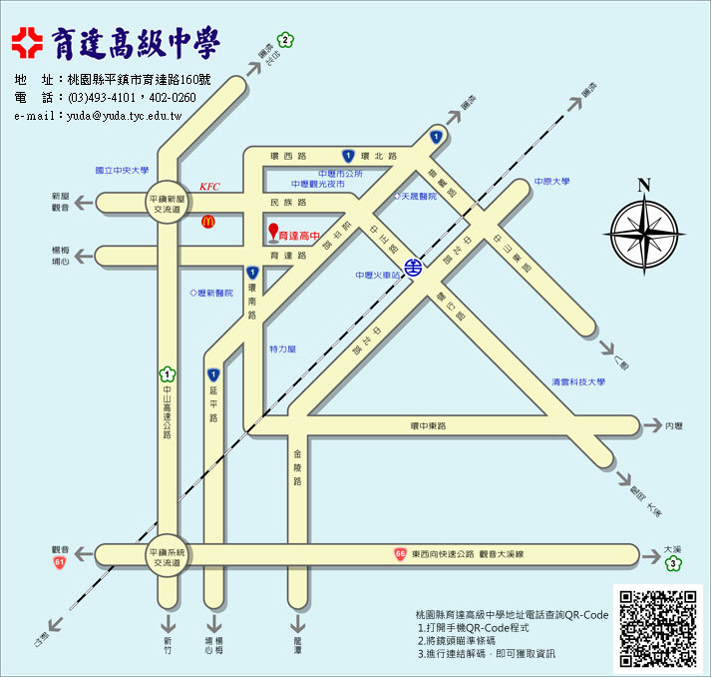
說明
  行車路線建議：
  火車︰
  高鐵
  *5號出口搭乘搭乘接駁公車或轉運公車至中壢站下車後，轉搭公車到本校。
  *4號出口搭乘計程車，直達本校下車。
  台鐵
  在中壢火車站下車，搭桃園客運往「育達高中」或「高山下」班車，在本校下車。
  公車︰
  *在中壢各公車總站下車後，搭桃園客運往「育達高中」或「高山下」班車在本校下車。
  *搭乘桃園客運或新竹客運公車，在平鎮延平路上陽明醫院下車，沿育英路步行到本校約3分鐘。
  自行開車︰
  市區道路
  *南下方向-由桃園、內壢南下至中壢市區後，沿著延平路，行經桃園縣南區青年活動中心後，在平鎮市延平路上陽明醫院旁轉進育英路，往前駛300公尺右側方。
  *北上方向-由楊梅、埔心北上，沿著平鎮市延平路，行經陽明醫院後，左轉育英路，往前駛300公尺右側，即可到達本校。
  高速公路︰
  *在新屋交流道閘道下中山高速公路，往中壢市區方向行駛，向前行約800公尺遇環南路右轉，再向前行約500公尺遇育達路左轉，再前行200公尺左側方。

